Отчет руководителя МО учителей физико - математического цикла за 2008-2009
учебный год.
1. Цели и задачи, которые ставило перед собой МО на учебный год:
Тема МО:
«Урок, как системообразующий компонент учебного процесса в условиях
создания адаптивной образовательной среды».
Основные направления работы:
- Проектировать педагогическую деятельность исходя из ценностей и целей образования.
- Совершенствовать научно-исследовательскую деятельность педагогов и учащихся.
- Создание индивидуально-образовательных маршрутов развития учащихся.

Задачи:
- Создание познавательных центров по математике, физике, информатике.
- Создание банка педагогических технологий, учебно-методических разработок уроков с использованием ИКТ.
- Создание «Портфолио» каждым учителем.
2. Как решались эти задачи, и что проводилось МО:
- Проведено 6 заседаний МО по темам:
    - «Цели, задачи, и содержание обучения и внеклассной работы по математике и физике»;
    - «Стратегия подготовки к ЕГЭв 11 классе и к ГИА в 9 классе в 2008-2009 уч.г.»;
    - «Использование ИКТ на уроках математики, физики, черчения»;
    - «Научно-познавательные центры математики, физики, информатики»;
    - «Научно-исследовательская деятельность педагогов и учащихся»;
    - «Система качества образования по математике, физике, информатике».
- Создан проект познавательного центра адаптивной школы по математике, осуществлялась реализация проекта в учебной и внеучебной деятельности:
- проект представлен на педагогическом совете;
- работа «Интеллект-центра математики» представлена на областном семинаре по
итогам конкурса Победителей нацпроекта в образовании (17.03.09).
- в центре создан и постоянно пополняется банк педагогических технологий,
учебно-методических разработок уроков и внеклассных мероприятий по предмету с использованием ИКТ.
- Члены МО продолжили развитие научно-исследовательской деятельности учащихся по предмету, активно участвовали во всевозможных конкурсах различного уровня (конкурс исследовательских работ «Первые шаги в науку», «Портфолио», «Познание и творчество»), работали с учащимися по индивидуальным образовательным маршрутам, развивали интеллектуально-познавательную активность и интерес к изучению предмета через индивидуально-групповые занятия, факультативные курсы «Элементы алгебры и начала анализа», « За страницами учебника алгебры», через внеклассные мероприятия по предмету.
- Каждый учитель совершенствовал свое педагогическое мастерство, работая над темами самообразования, внедряя современные образовательные технологии в учебный процесс. Каждый учитель составил папку педагогических достижений «Портфолио», принял участие в школьном конкурсе «Портфолио учителя».

3.Характеристика работы МО по показателям:
Показатели | ФИО учителя (предмет) - % | Итого по МО
1.Позитивная динамика учебных достижений учащихся
1.1.Позитивная динамика качества знаний (количество обучающихся, получивших «5» и «4» от общего числа учащихся в классе)  Качество знаний по математике за 2 года, рост.  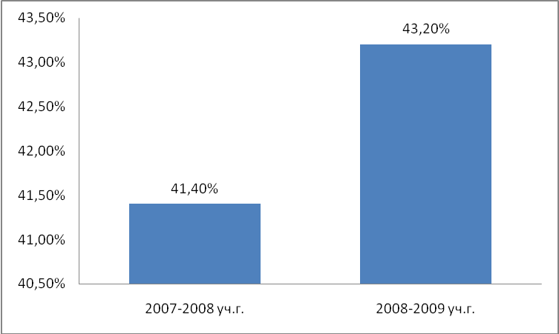  Качество знаний по физике за 2 года, рост  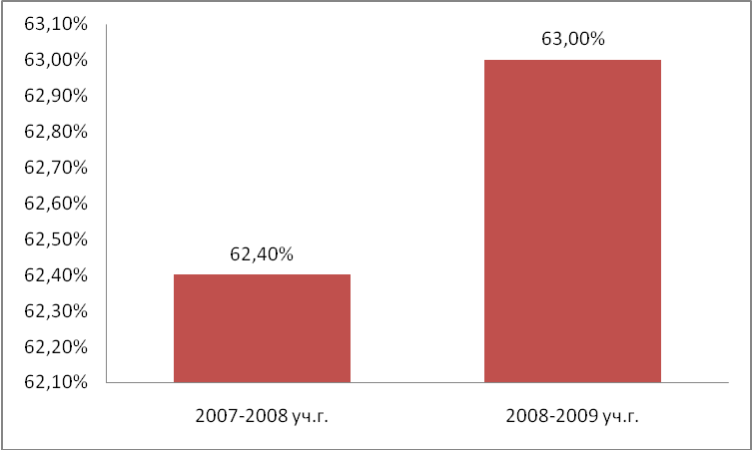  Качество знаний по информатике за 2 года, рост  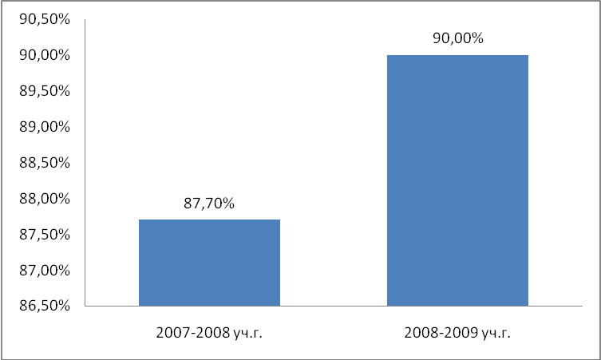 | Математика:  Ражева Н.В: 40%  Малышева И.М: 50,7%  Евсеева Т.Н: 64%  Кумиров В.Н: 18,2%  Информатика:  Евсеева Т.Н: 90%  Физика:  Кумиров В.Н: 63%  Писарькова Е.Н:  Черчение: 48%  Техническое черчение: 74%  Технология: 97%  ИЗО: 85% | 43,2%  90%  63%  48%  74%  97%  85%
1.2. Количество обучающихся, получивших «5» и «4» по итогам полугодовых и годовых административных контрольных срезов от численности участвовавших в срезе (%) | Полугодовые к.р:  Малышева (алгебра) – 37,5%  Евсеева (алгебра) - 42%  Ражева (математика)- 36%  (алгебра) - 35,7%  Кумиров В.Н.(физика)- 37%  Годовые к.р: Малышева (алгебра) - 37%  Евсеева (алгебра) - 42%  Ражева (математика) - 41%  (алгебра) - 27,5%  Кумиров В.Н.(физика) - 65%  Писарькова Е.Н.(тех.черчение) -70%
1.3.Официально зафиксированные достижения учащихся в олимпиадах различного уровня | 1) Семенчиков Дмитрий, 9 кл.- городская олимпиада по математике – 1 место (Малышева И.М.)  2) Морозова Марина, 7 кл. – городская олимпиада по физике – 2 место (Кумиров В.Н.)  3) Власов Иван, 5 кл.- малая городская олимпиада по математике – победитель (Ражева Н.В.)  4) Осипов А, 9 кл. – лауреат Всероссийской заочной олимпиады по информатике (осень) (Евсеева Т.Н.)
1.4.Официально зафиксированные достижения учащихся по данным внешних аттестаций различного типа (количество обучающихся, получивших на итоговой аттестации отметки «5» и «4» от численности выпускников, проходивших аттестацию) | уч.Малышева И.М.  ЕГЭ – 11 кл.  качество: 76%, успеваемость: 100%  ГИА – 9 кл.  качество: 17%, успеваемость: 76%
2.Результативность участия в конкурсах, конференциях, турнирах и т.п.
2.1.Количество обучающихся - победителей и призеров предметных конкурсов, интеллектуальных соревнований, конференций, творческих работ, спортивных соревнований, слетов, фестивалей…. | 1) дипломанты Всероссийского фестиваля исследовательских работ «Портфолио» -Куклев А, Егорова К- 9 кл.(Малышева И.М.)  2) дважды лауреат Всероссийского конкурса «Познание и творчество»-Французова А -8а кл. (Кумиров В.Н.)  3) победитель Всероссийского заочного конкурса «Юность. Наука. Культура» в секции «Физика» - Семенчиков Д – 9 кл.  4) Всероссийский конкурс «Первые шаги в науку», диплом 3 степени-Скороходова, Шмелькова, Шибаев (Евсеева Т.Н.)  5)Всероссийский конкурс по информатике «Инфознайка», диплом победителя –Блудова О, сертификаты участников – Лагунова, Семенчиков, Осипов,Куклев, Лебедев, Ефремов, Струнников.(Евсеева Т.Н.)  6) Всероссийский конкурс научно-исследовательских работ «Портфолио»-дипломы Блудовой, Лагуновой, Евсеевой.  7) региональный этап конкурса «Зеленая планета-2009» «Современные технологии на службе природы» - Шмелькова, Скороходова- дипломы победителей (1 место) (Евсеева Т.Н)  8) Международный конкурс компьютерных работ «Цифровой ветер-2009», сертификат участника, Шмелькова В.(Евсеева Т.Н.)  9)Писарькова Е.Н.  Школьный уровень: Конкурс плакатов среди 5-11 кл. «Спорт против наркотиков»- победители 11, 8а кл.; конкурс поздравительных плакатов среди 5-9 кл. «Открытка к 8 Марта» - благодарность 8а кл.  Городской уровень: конкурс рисунков «Огонь – опасная игра!» - Шевырин А, Рыбина О, Морозова М, участие;  Фестиваль детского творчества «Рождественский подарок», Шибаев Б, благодарность.  Городской этап областного фестиваля-конкурса детского и молодежного творчества «Будем жить», Шибаев Б, Воробьева Н – диплом.  Федеральный уровень: Всероссийский конкурс детского рисунка «Попрыгунья стрекоза», Воробьева Н.- итоги в сентябре 2009 г.
2.2.Разработка программ, кружков, секций, клубов….. | Евсеева Т.Н.  кружок по информатике «Компьютерные технологии в организации учебной и общественной деятельности учащихся»  Кумиров В.Н.  Программа спецкурса по физике для учащихся 11 классов,  Программа элективных курсов для 8,9,10,11 классов  Писарькова Е.Н:  Программа по техническому черчению 5-8 кл.
2.3.Проведение внеклассных мероприятий, в т.ч. социальных проектов и исследовательской деятельности | 1) Проект познавательного центра адаптивной школы «Интеллект-центр математики» - составление, защита, реализация проекта. (Руководитель- Ражева Н.В, помощник Малышева И.М.)  2) Деловая игра «Вверх по лестнице знаний»,7 -10 кл. (КТД , организатор игры- Ражева Н.В., помощники: Малышева И.М, Кумиров В.Н, Писарькова Е.Н.)  3) неделя физики с 13.04.09 по 21.04.09  (Кумиров В.Н.), с элементами исследовательской деятельности учащихся. Занимательные опыты показаны 14.04.09 учащимся 2 класса и 24.04.09-ребятам ДОУ № 2 «Родничок».  4) Турнир математических путешественников, 10 кл.( Евсеева Т.Н.)  5) конкурс плакатов к 9 Мая (информатика), 9-11 кл. (Евсеева Т.Н.)  6) Ражева Н.В.  - Интеллектуальная игра «9 квадратов» - 5 класс,  - Игра – соревнование «Лидер кросса, знак вопроса» - 6 класс,  - Интеллектуальная игра « В Геометрию тропинку одолейте без запинки» -7 класс,  - Интеллектуальная игра «Умники и умницы», 8а класс.
2.4.Руководство детских объединений, кружков на безвозмездной основе | -
3.Привлечение обучающихся к дополнительному, расширенному, углубленному изучению учебного предмета
3.1.Количество обучающихся, посещающих элективные курсы, факультативные, индивидуальные и групповые занятия, кружки по учебному предмету и другие систематические занятия (в соответствии с соглашением РКПМО) | Евсеева Т.Н.  факультатив «Элементы алгебры и начал анализа»: 22 уч. (100%)  кружок информатики: 28 уч. (28,3%)  Малышева И.М.  факультатив «Элементы алгебры и начал анализа»: 54 уч, (100%)  индивидуальные и групповые занятия: 54 уч. (100%)  Ражева Н.В.  факультатив «За страницами учебника алгебры»: 26 уч. (92,8%)  Индивидуальные и групповые занятия: 79 уч. (97,5%)  Кумиров В.Н.  спецкурс для 10-11 кл: 16 уч. (34 %),  индивидуально-групповые занятия, 8б кл – 11 уч.(100%)  Писарькова Е.Н.  Оформительский кружок: 16 уч. (12,2%)
3.2.Участие обучающихся с результатами проектной деятельности в научно-практических конференциях, днях науки и т.п. | 1) Заочная научно-практическая конференция «Первые шаги в науку», г. Обнинск. Шмелькова, Скороходова, Шибаев, 10 кл. Работа «Анализ качества знаний выпускников школы с помощью методов математической статистики» (Евсеева Т.Н. - руководитель)
3.3.Организация коллективных творческих дел по предмету | 1)КТД. Проект познавательного центра адаптивной школы «Интеллект-центр математики» - составление, защита, реализация проекта. (Руководитель- Ражева Н.В, помощник Малышева И.М.)  2) Деловая игра «Вверх по лестнице знаний»,7 -10 кл. (КТД , организатор игры- Ражева Н.В., помощники: Малышева И.М, Кумиров В.Н, Писарькова Е.Н.)  3) КТД – создание диска с презентациями по литературе «Поэты и писатели России», (Евсеева Т.Н.)  4) КТД – подготовка к неделе физики, где учащиеся по группам подбирали занимательные опыты, (Кумиров В.Н.)  5) конкурс плакатов 5-11 кл. «Спорт вместо наркотиков», конкурс поздравительных плакатов 5-9 кл. «Поздравительная открытка к 8 Марта»  ( Писарькова Е.Н.)
4. Обобщение и распространение передового педагогического опыта
4.1.Участие в профессиональных конкурсах педагогического мастерства | Малышева И.М.  Конкурс «Мультимедиаурок в современной школе».  Евсеева Т.Н.  Обл. конкурс уроков мужества (грамота Департамента образования за участие)  Ражева Н.В.  Обл. конкурс «Чтобы помнили…» - участие (итог: сентябрь-ноябрь 2009 г.)
4.2.Проведение мастер-классов, открытых уроков, внеклассных мероприятий, выступления на конференциях, круглых столах, семинарах, методических объединениях, педагогических советах | Открытые уроки:  - Евсеева Т.Н. «Преобразование графиков функций»,10 кл.  - Кумиров В.Н. «Действия электрического тока», 8а кл.  - Ражева Н.В, Писарькова Е.Н. «Решение задач» - интегрированный урок черчения и геометрии, 8а кл.  Мастер-классы на областном семинаре по итогам конкурса Победителей нац.проекта в образовании: Кумиров В.Н. (физика - 8а кл.), Писарькова Е.Н.(тех.черчение – 11 кл.)  Презентация познавательного центра адаптивной школы «Интеллект-центр математики» на пед.совете, областном семинаре (17.03.09) – Ражева Н.В.  Организация и проведение областного семинара по итогам конкурса Победителей нацпроекта в образовании – Малышева, Евсеева .  Городской пед.совет «Обеспечение качества образования и перспективы развития муниципальной системы образования на 2009-2010 гг», тема выступления: «Обеспечение личностной, социальной и профессиональной успешности учащихся в МОУ СОШ № 6 г.о. Кохма (Малышева И.М.)  Выступление по профильному обучению (ИЮ), по оценке качества (ЦИОКО) –Евсеева Т.Н.  Выступление на МО «Использование ИКТ на уроках математики, физики, информатики, черчения» - Ражева Н.В.
5.Инновационная методическая и образовательная деятельность
5.1.Реализация инновационных образовательных технологий, программ, учебников и учебно-методических комплектов | Члены МО в своей работе используют:  - Технологию дифференцированного обучения;  - Технологию разноуровневого обучения;  - Исследовательские методы в обучении;  - Информационно-коммуникационные технологии;  - Лекционно-семинарско-зачетную систему обучения.  Писарькова Е.Н. разработала и опробировала в 2008-2009 уч.г. программу «Техническое черчение», 5-8 классы.
5.2.Участие в экспериментальной образовательной и методической деятельности | Члены МО работали над темами самообразования:  Ражева Н.В.  «Использование учебного и компьютерного оборудования на уроках, как условие повышения качества учебного процесса»  Малышева И.М.  «Индивидуализация – одна из форм уровневой дифференциации в обучении математике»  Евсеева Т.Н.  Применение ИКТ на уроках математики и во внеклассной работе по предмету»  Кумиров В.Н.  «Проектная и исследовательская деятельность учащихся»  Писарькова Е.Н.  «Интеграция на уроках черчения и ИЗО»
5.3.Использование в образовательном процессе информационно-коммуникационных технологий (мультимедийных средств обучения, компьютерных программ) | В течение года членами МО использовались в образовательном процессе и внеклассной работе компьютеры (презентации уроков и внеклассных мероприятий по предмету как собственного изобретения, так и использование передового педагогического опыта других педагогов);  Мультимедийная доска;  Компьютерные программы «Открытая математика», «Умник ПО», «Живая математика», «Витаминный курс. Математика, 8 класс».
5.4.Работа по авторским утвержденным программам в ИПК и ППК | Работа по авторской программе «Техническое черчение» (включающая элементы начертательной геометрии) 10-11 класс, которая утверждена в ИПК и ППК в 2002 году –Писарькова Е.Н.
5.5.Руководство методическим объединением | Ражева Н.В.
6.Высокий уровень исполнительской дисциплины
6.1.Отсутствие замечаний к оформлению журналов учебных занятий и кружков, личных дел учащихся, баз данных в 1С-предприятии | Евсеева Т.Н.  Малышева И.М.  Ражева Н..В.  Писарькова Е.Н.
6.2.Объективность и своевременность выставления текущих, четвертных и годовых отметок | Евсеева Т.Н.  Малышева И.М.  Ражева Н.В.  Писарькова Е.Н.
6.3.Присутствие на всех совещаниях, дежурство, исполнительность трудовых обязанностей, пунктуальность, решение вопросов без привлечения администрации | Евсеева Т.Н.  Малышева И.М.  Ражева Н..В.  Кумиров В.Н.  Писарькова Е.Н.
7.Создание и поддержка условий для осуществления образовательного процесса
7.1.Соблюдение санитарно-гигиенических требований, норм и правил техники безопасности, противопожарной и электробезопасности рабочего места учителя | Евсеева Т.Н., Малышева И.М.,  Ражева Н.В., Кумиров В.Н.,  Писарькова Е.Н.
7.2.Содержание и обновление методического оснащения (план развития кабинета) | Паспорта кабинетов составлены:  Ражевой Н.В.-20 к, Кумировым В.Н.-22 к. Евсеевой Т.Н. – 19 к.
7.3.Сохранность мебели, учебного оборудования, проведение текущих ремонтных работ | Ражева, Малышева, Евсеева, Кумиров, Писарькова
7.4.Образцовое содержание кабинета | Ражева (20к.), Малышева, Евсеева (19 к.),  Кумиров (22 к.), Писарькова (34 к.)
8.Использование в образовательном процессе здоровьесберегающих технологий
8.1.Организация и проведение общешкольных мероприятий, способствующих сохранению и восстановлению психологического и физического здоровья учащихся (тематические вечера, классные часы, Дни здоровья, турпоходы, экскурсии…) | Турпоход, 8а кл, (Ражева Н.В.)
8.2.Организация и проведение общешкольных мероприятий по профилактике вредных привычек | Общешкольное мероприятие для 7-9 кл  « 10 причин сказать наркотикам НЕТ!», (Ражева Н.В.)
8.3.Организация и контроль за горячим питанием учащихся (в соответствии с соглашением РКПМО) | -
9.Повышение квалификации за отчетный период
9.1.Повышение квалификации в межкурсовой период | нет
9.2.Своевременное прохождение повышение квалификации или профессиональной подготовки | Пройдено у всех по индивидуальному плану развития (1раз в 5 лет)
10.Организация и проведение мероприятий повышающий, авторитет и имидж школы
10.1.Участие в проведении Дней открытых дверей, лекции для родителей будущих первоклассников, встречи в детских садах…. | ДОУ № 2 «Родничок» ,24.04.09 – показ занимательных опытов по физике.  ( Кумиров В.Н.)
10.2.Участие в переписи детей микрорайона школы | Принимали участие все члены МО
10.3.Снижение частоты обоснованных обращений учащихся, родителей, педагогов по поводу конфликтных ситуаций и высокой уровень решения конфликтных ситуаций | Ражева, Малышева, Евсеева, Кумиров, Писарькова.
11.Реализация направлений Программы развития школы
11.1. Мониторинговые исследования в рамках программы СОКО МОУ СОШ № 6 | -Определение уровня мотивации учащихся, качества обученности по математике ( Малышева И.М, Ражева Н.В, Евсеева Т.Н.)  -Мониторинг исследования качества знаний по 10 классу (Евсеева Т.Н.)  - Динамика изменения учебных возможностей учащихся, определение уровня сформированности общеучебных умений и навыков школьников, динамика личного рейтинга учащихся, уровня обученности и воспитанности, уровня интересов, уровня интересов, уровня удовлетворенности школьной жизнью учащимися и их родителями. (Малышева И.М.)  - Мониторинг уровня активности, воспитанности, занятий в кружках и секциях, участия в детских общественных объединенниях и т.д. (воспитательная работа)- Писарькова, Ражева, Малышева, Евсеева.
11.2.Участие педагога в научно-методической деятельности по реализации Программы развития | Все члены МО приняли участие в подготовке и проведении областного семинара по итогам конкурса Победителей нацпроекта в образовании:  - составление программы развития познавательного центра по математике  ( Ражева, Малышева)  - разработка положений «Портфолио ученика», знакомство с положением учащихся 8а, 10, 11 кл (Ражева, Евсеева, Малышева) и работа по составлению «Портфолио» учащимися.  -положение «Об организации горячего питания в школе» (Малышева)  -«Положение о классном руководителе» (Малышева)  -участие в разработке программы СОКО (Малышева, Евсеева)
11.3.Участие педагога в подготовке анализа работы школы по реализации Программы развития | -
11.4.Подготовка Публичного доклада | -
11.5.Публикации в СМИ и сайте школы | - статья «Индивидуальный образовательный маршрут как одна из форм профилизации образования» в сборнике педагогических статей, издаваемый ИПК и ПК г.Иваново (Евсеева, Малышева)  - в сентябре 2009 г. выйдет сборник работ участников Всероссийского фестиваля исследовательских работ «Портфолио» (Куклев, Егорова - 9 кл, руководитель Малышева), (Шуваев, Шмелькова, Скороходова, руководитель Евсеева)  - на сайте школы статья «Цветочный этикет» об открытом внеклассном мероприятии 6, 8а кл (Ражева, Писарькова)  -на сайте школы – выход учащихся в д/с № 2 «Родничок» с показом занимательных опытов (Кумиров В.Н.)
11.6.Проведение мероприятий по реализации направление Программы развития школы | Научно-исследовательская деятельность учащихся и работа по индивидуальным образовательным маршрутам развития учащихся (все члены МО)
Итого выполненных показателей :____34____ - ____87___% | 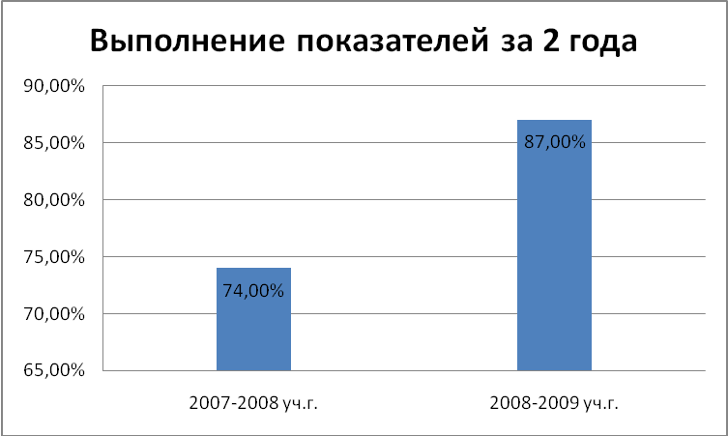  Работа педагогов, входящих в МО в 2008-2009 уч.г. имела качественный рост:  - растет качество знаний по предметам;  - растет педагогическое мастерство педагогов;  - растет количество учащихся, занимающихся научно-исследовательской деятельностью по предмету;  - увеличивается количество учащихся, участвующих в конкурсах научно-исследовательских работ, олимпиадах и имеют место достижения в конкурсах различного уровня.  В целом, работу МО можно признать удовлетворительной, качественной, активной, соответствующей современному уровню развития системы образования.

- Методическая тема МО на новый учебный год:
«Урок, как системообразующий компонент учебного процесса в условиях
создания адаптивной образовательной среды».
Необходимо продолжить работу над заявленной темой и провести обобщение опыта работы в предстоящем учебном году.
- Направления работы МО на новый учебный год:
- реализация модели познавательного центра математики «Интеллект-центр
математики», оценивание результатов работы центра, 2009-2010 уч.г.
- создание познавательных центров по физике, информатике.
- продолжить работу по формированию банка педагогических технологий, учебно-
методических разработок уроков с использованием ИКТ.
- «Портфолио» каждого учителя накапливать, принять участие в конкурсе
«Портфолио» на школьном, муниципальном уровне.

3. Методические темы учителей на новый учебный год:
Ражева Н.В.
«Использование учебного и компьютерного оборудования на уроках и внеклассной работе по предмету, как условие повышения качества учебного процесса»
Малышева И.М.
«Индивидуализация – одна из форм уровневой дифференциации в обучении математике»
Евсеева Т.Н.
Применение ИКТ на уроках математики и во внеклассной работе по предмету»
Кумиров В.Н.
«Проектная и исследовательская деятельность учащихся»
Писарькова Е.Н.
«Интеграция на уроках черчения и ИЗО»

4. Перечень программ и учебников:
- Математика:
Программа МО РФ, Г.М.Кузнецова,Н.Г.Миндюк
- Математика 5, 6, Н.Я.Виленкин, В.И. Жохов и др. изд-во «Мнемозина»
- Алгебра 7, 8, 9 , Ю.Н.Макарычев, Н.Г. Миндюк, изд-во «Просвещение»
- Алгебра и начала анализа 10-11,А.В.Мордкович, изд-во «Просвещение»
- Геометрия 7-9, Л.С.Атанасян, В.Ф.Бутузов, изд-во «Просвещение»
- Геометрия 10-11, Л.С.Атанасян, В.Ф.Бутузов, изд-во «Просвещение»
- Геометрия 10-11, А.В.Погорелов, изд-во «Просвещение»
- Информатика:
- Информатика и ИКТ, 8-11, Угринович, изд-во «Просвещение»
- Физика:
Программа МО РФ, Коровин В.А.
- Физика 7,8,9, А.В.Перышкин, изд-во «Дрофа», 2007-2008 г.г.
- Физика 10-11, Г.Я.Мякишев, изд-во «Просвещение»
- Черчение:
Программа В.В.Степакова «Черчение 8-9 кл. для общеобразовательных учреждений», «Просвещение», 2005г.
- А.Д.Ботвинников, Черчение 8-9 кл, изд-во «Просвещение», 2004
- Техническое черчение:
Авторская программа Е.Н.Писарькова, «Техническое черчение 10-11, 2002 г., утверждена в ИПК и ППК в 2002 году.
- ИЗО:
Б.М.Неменский «Программа ИЗО и художественный труд для общеобразовательных
учреждений» (1-9 кл.), «Просвещение», 2005г.

- Методическая тема МО на новый учебный год
- Направления работы МО на новый учебный год
- Задачи на новый учебный год
- План работы МО на новый учебный год
- Методические темы учителей на новый учебный год
- График проведение открытых уроков и мероприятий
- Перечень программ и учебников
- Утвержденные авторские программы

